5 класс
Литература
Дата урока: 23.09.22
Тема 2
Урок 12 Роды и жанры литературы.
Цель урока: дать представление о системе жанров и жанровом своеобразии русского детского фольклора.
Ход урока
- Организационный момент.
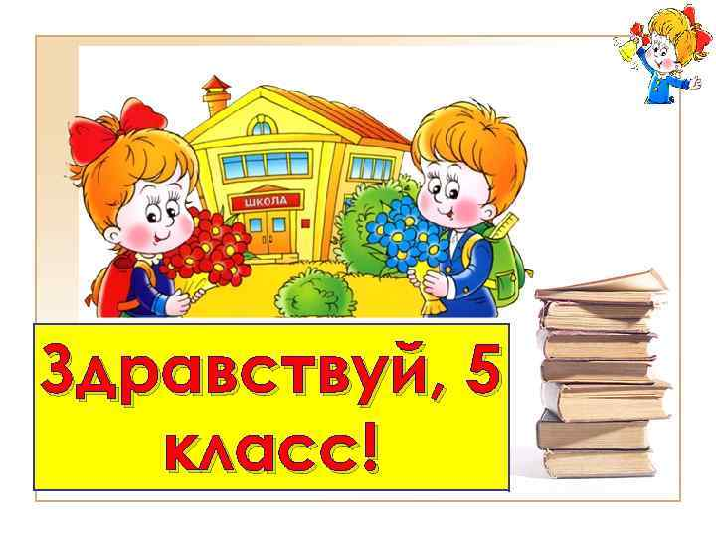
Запишите число, тему урока.
Двадцать третье сентября
Классная работа
Роды и жанры литературы
- Работа с учебником.
- Прочитайте теоретическую статью учебника (страница 53).
- Сделайте записи в тетради.
НАПРИМЕР: (с. 53), делаем записи в тетрад
Роды литературы | Жанры
Эпос | Рассказы, повести, романы
Лирика | Стихотворения, поэмы
Драма | Пьеса-сказка, драма

III. Физминутка.
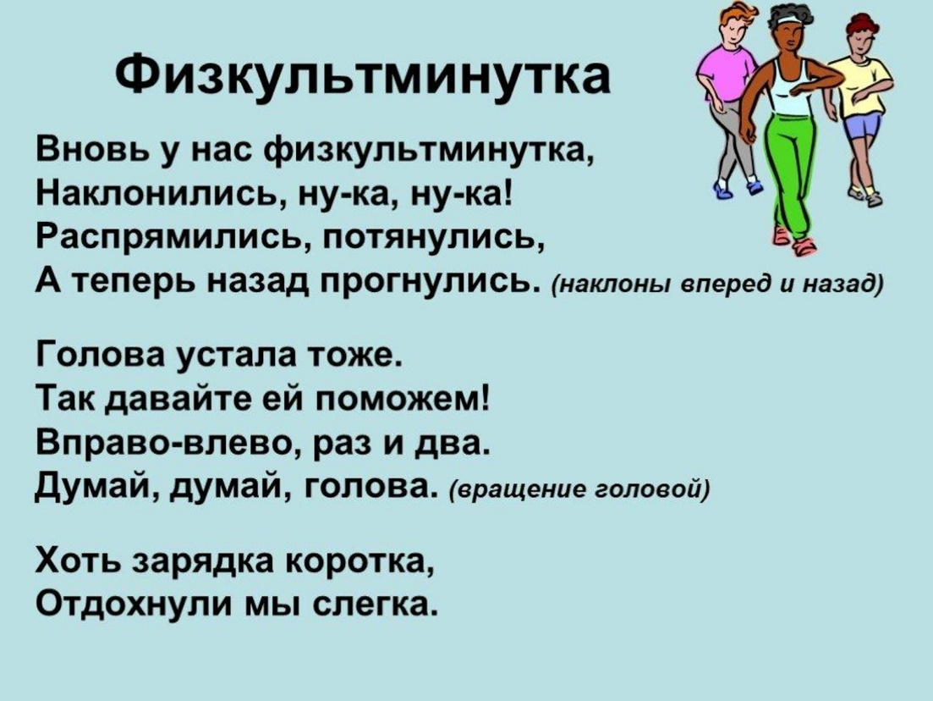

- Закрепление.
РАССМОТРИТЕ!!
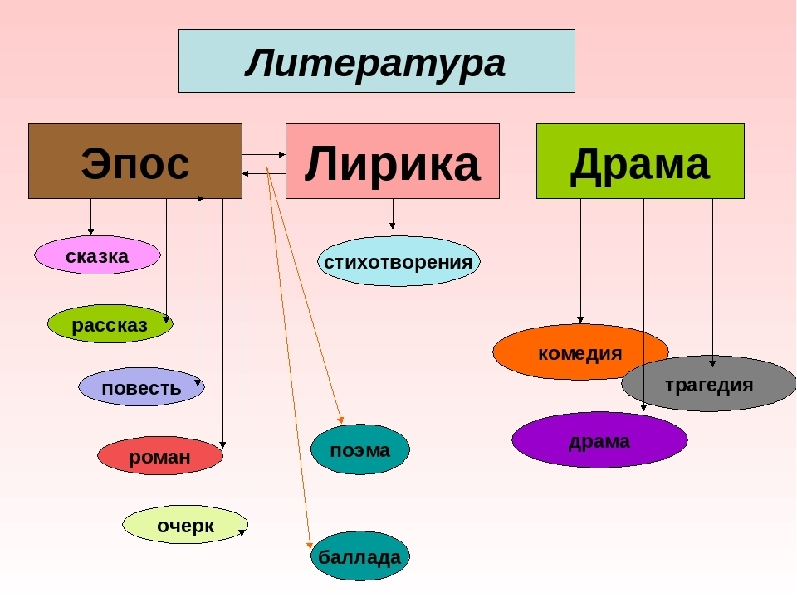

- Домашнее задание.
Подготовить краткий рассказ об И.А. Крыловес((письменно) 7-9 предложений

